# Агрессия нужна ребенку, чтобы:

* защитить себя или отстоять свои интересы;
* добиться власти над кем-либо, завоевать ав-

торитет;

* отомстить.

# Психологические особенности, провоцирующие агрессивное поведение детей:

* недостаточное развитие интеллекта и комму- никативных навыков;
* сниженный уровень саморегуляции;
* неразвитость игровой деятельности;
* сниженная самооценка;
* нарушения в отношениях со сверстниками.

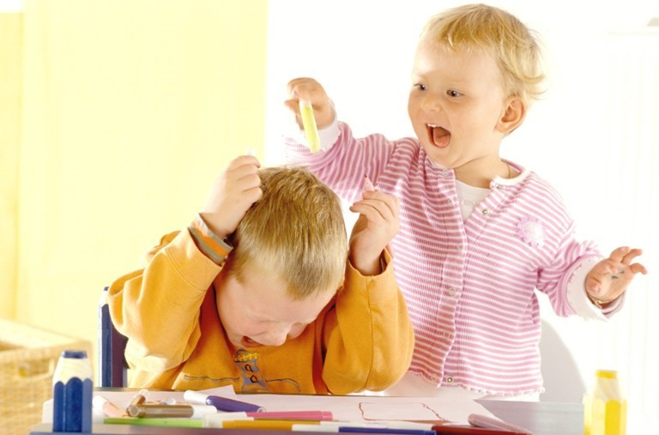

# Задачи родителей и педагогов:

* Контролировать собственные негатив- ные эмоциональные состояния, так как уме- ние взрослого владеть собой является луч- шим гарантом адекватного поведения детей.
* Овладеть приемами конструктивного, пози- тивного общения в целях исключения ответ- ной агрессивной поведенческой реакции со стороны детей или погашения уже имеющей- ся.
* Говорить с ребенком о своих чувствах и пере- живаниях, язык «Я-сообщений»;
* «Активно слушать» его внутренний мир;
* Не оценивать личность ребенка, а говорить о нежелательных действиях ребенка;
* Видеть в словах и действиях детей позитив- ный настрой и благие намерения.
* Обладать навыками саморегуляции.

# Работа с агрессивностью детей должна проводиться в 3-х направлениях:

1. Работа с гневом.

Обучение агрессивных детей приемлемым спосо- бам выражения гнева.

1. Обучение детей навыкам распознавания и кон- троля, умению владеть собой в ситуациях, прово- цирующих вспышки гнева.
2. Формирование способности к эмпатии, доверию, сочувствию, сопереживанию.

# Профилактика детской агрессивности:

* отвлечь ребенка другим интересным занятием;
* предложить способ выражения агрессии;
* научить ребенка прощать и извиняться;
* сделать публичный выговор за проступки с се- рьезными последствиями.





|  |  |  |
| --- | --- | --- |
|  |  |  |

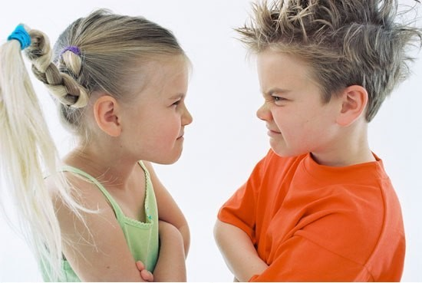

***Агрессия*** – (от лат. «agressio» – нападение при- ступ) намеренные действия, направленные на

Ребёнок:

# Критерии агрессивности

**Факторы, способствующие становлению детской агрессивности:**

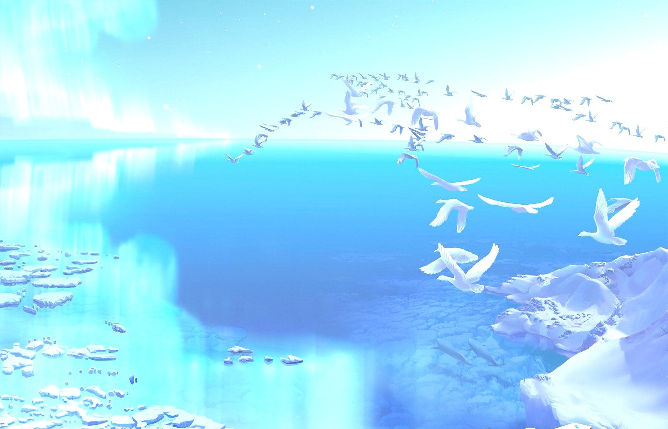причинение ущерба другому человеку, группе

людей или животному.

***Агрессивность*** – это свойство личности, выра- женное в готовности к агрессии.

# Виды агрессии:

* вербальная;
* физическая;
* направленная на себя;
* направленная на других;
* негативизм (оппозиционная модель поведе- ния);
* деструктивная;
* конструктивная.

# Признаки агрессивного поведения:

* угрожают другим людям (вербально, жестом,

взглядом);

* инициируют физические драки;
* используют в драке предметы, которые могут ранить;
* физически жестоки по отношению к людям и животным (намеренно делают больно);
* воровство по отношению к человеку, который не нравится;
* намеренная порча имущества;
* шантаж, вымогательство;
* побег из дома;
* пропуск школы по неуважительной причине.

1. Часто теряет контроль над собой.
2. Часто спорит, ругается с взрослыми.
3. Часто отказывается выполнять правила,
4. Часто специально раздражает людей.
5. Часто винит других в своих ошибках,
6. Часто сердится и отказывается сделать что- либо.
7. Часто завистлив, мстителен.
8. Чувствителен, очень быстро реагирует на раз- личные действия окружающих (детей и взрослых), которые нередко раздражают его.

Установить, что ребёнок агрессивен, можно лишь в том случае, если в течение не менее чем 6 меся- цев в его поведении проявлялись хотя бы 4 из пе- речисленных признаков.

# Характерологические особенности агрессивных детей

* Воспринимают большой круг ситуаций как угро- жающих, враждебных по отношению к ним.
* Сверхчувствительны к негативному отношению

к себе.

* Заранее настроены на негативное восприя- тие себя окружающими.
* Не оценивают собственную агрессию как агрес- сивное поведение.
* Всегда винят окружающих в собственном де- структивном поведении.
* В случае намеренной агрессии отсутствует чув- ство вины.
* Имеют ограниченный набор реакций на про- блемную ситуацию.
* Боятся непредсказуемости в поведении родите- лей
* Имеют неврологические недостатки: неустойчи- вое, рассеянное внимание, слабая оперативная память, неустойчивое запоминание.
* Низкий уровень самоконтроля и саморефлексии.
* Положительно относятся к агрессии, так как че- рез агрессию получают чувство собственной значимости и силы.
* Не умеют прогнозировать последствия своих

действий.

1. Семья:

* Плохие отношения с одним или двумя роди- телями.
* Дети чувствуют, что их в семье считают ни- куда не годными.
* Ощущение безразличия к своим чувствам.
* Отсутствие необходимой поддержки и заин- тересованности их жизнью.
* Противоречивость требований к ребенку.

1. СМИ.
2. Факторы воспитания и стиля общения взрос- лых:

* Противоречивость требований к ребенку.
* Собственные частые негативные эмоцио- нальные состояния взрослых и отсутствие самоконтроля и саморегуляции с их сторо- ны.
* Использование наказаний детей как способа отреагирования и разрядки взрослым соб- ственных негативных переживаний (гнев, раздражение, обида...)
* Использований приказов, обвинений и угроз.
* Постоянное использование «Ты – сообще- ний» (как ты смеешь, ты опять...)
* Негативный стиль общения с ребенком:
* Вербальное оскорбление детей.
* Игнорирование чувств, желаний ребенка.

